ТЕХНИЧЕСКАЯ СПЕЦИФИКАЦИЯ

1.Наименование работ
Работы по изготовлению, доставке, сборке и установке мебели по размерам и требованиям Заказчика.
2. Содержание работ
Поставщик обязан выполнить полный комплекс работ, включающий:
• изготовление мебели в соответствии с согласованными с Заказчиком размерами, эскизами, техническими требованиями и цветовой гаммой;
• приобретение и использование всех необходимых материалов, комплектующих и фурнитуры;
• доставку изготовленной мебели до места, указанного Заказчиком;
• разгрузку и подъем мебели при необходимости;
• сборку мебели на месте;
• установку и монтаж мебели;
• регулировку фасадов, дверей, ящиков, направляющих, петель и иных элементов;
• проверку надежности и работоспособности всех элементов мебели;
• устранение выявленных недостатков;
• уборку упаковочных материалов и отходов после выполнения работ;
• передачу Заказчику полностью готовой к эксплуатации мебели.
3.Требования к материалам и комплектующим:
Все материалы, фурнитура, крепежные элементы, направляющие, петли, ручки, опоры, заглушки, соединительные элементы и иные комплектующие, необходимые для изготовления, сборки и установки мебели, должны быть включены в стоимость работ. В случае если для изготовления, сборки, установки или нормальной эксплуатации мебели потребуется дополнительная деталь, комплектующая, крепежный элемент либо иной материал, не указанный непосредственно в настоящей технической спецификации, но необходимый для завершения работ и обеспечения готовности мебели к эксплуатации, Поставщик обязан предоставить и установить их за свой счет, без дополнительной оплаты со стороны Заказчика. Поставщик самостоятельно несет ответственность за комплектность мебели и наличие всех необходимых деталей и комплектующих.
4. Доставка, сборка и установка
Доставка мебели до места установки осуществляется Поставщиком за свой счет и включается в общую стоимость работ. Сборка и установка мебели осуществляются непосредственно по месту, указанному Заказчиком. Поставщик обязан выполнить установку мебели качественно и обеспечить:
• устойчивость и надежность конструкции;
• правильное функционирование дверей, ящиков и других подвижных элементов; • качественное соединение всех элементов;
• отсутствие перекосов, зазоров и иных недостатков, препятствующих нормальной эксплуатации;
• соответствие установленной мебели согласованным размерам и требованиям Заказчика. 5. Требования к результату работ
Результатом выполнения работ является полностью изготовленная, доставленная, собранная и установленная мебель, готовая к непосредственной эксплуатации Заказчиком. Не допускается передача мебели в разобранном виде либо передача отдельных элементов, требующих дополнительной сборки или установки Заказчиком. Поставщик до сдачи работ обязан самостоятельно проверить комплектность и работоспособность мебели. При выявлении недостающих деталей, комплектующих, крепежа или иных элементов Поставщик обязан самостоятельно приобрести и установить их за свой счет.
6. Приемка работ
Приемка выполненных работ осуществляется Заказчиком после завершения изготовления, доставки, сборки и установки мебели. Работы считаются выполненными после:
1. полной доставки мебели;
2. полной сборки и установки;
3. проверки качества и комплектности;
4. устранения выявленных недостатков;
5. передачи мебели Заказчику в полностью готовом к эксплуатации виде.
В случае выявления недостатков Поставщик обязан устранить их за свой счет в срок, установленный Заказчиком.
7. Ответственность Поставщика
Поставщик несет ответственность за соответствие изготовленной мебели согласованным требованиям, ее комплектность, качество изготовления, качество сборки и установки. Все расходы, связанные с исправлением недостатков, заменой поврежденных или отсутствующих элементов, приобретением недостающих комплектующих, повторной доставкой, сборкой и установкой, несет Поставщик. Дополнительная оплата со стороны Заказчика за комплектующие, материалы, крепеж, доставку, сборку, установку или иные работы, необходимые для передачи полностью готовой к эксплуатации мебели, не производится.
Поставщик обязан согласовать с Заказчиком дизайн изделия (форма, конструктивные элементы, расположение деталей), размеры мебели должны быть утверждены Заказчиком до начала изготовления, цвет и фактура материалов подлежат обязательному согласованию с Заказчиком, изготовление мебели без письменного подтверждения согласованных параметров не допускается.
8.Перечень мебелей:
Наименование: Кровать двухъярусная – 16 комплект , цвет ясень-шимо-светлый, материал ЛДСП
Назначение Для организации спальных мест в дошкольных учреждениях
Основные параметры
Размеры: 1460 × 800 × 1500 мм
Конструкция: двухъярусная (верхний и нижний спальные места)
Материал: дерево, ясень-шимо светлый
Лестница: вертикальная, металлические перекладины
Допустимая нагрузка: не менее 100 кг на одно спальное место
Цвет: светлый натуральный оттенок
Размер спального места 90*200 см
Комплектация
Каркас
Лестница
Хромированный держатель
Основание под матрас
Крепежные элементы

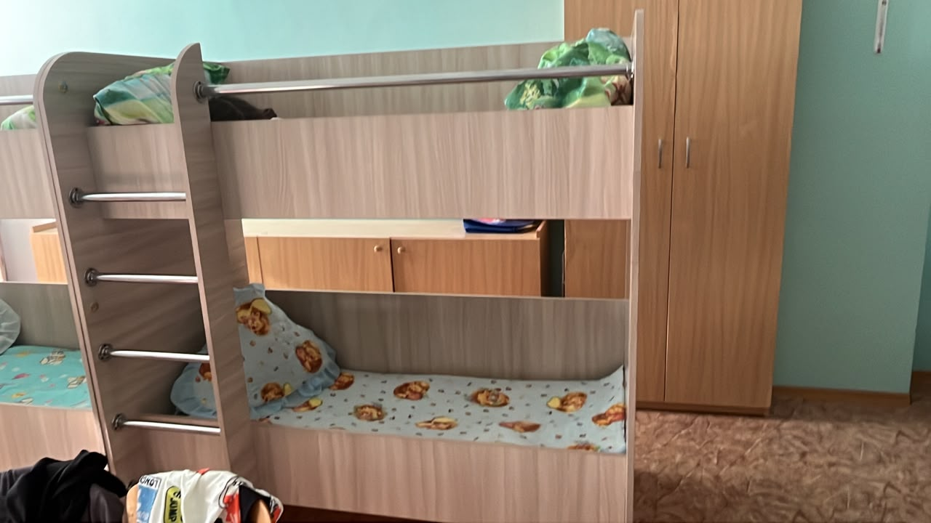

Условия поставки
Поставка в разобранном виде
Цвет и фактура согласуются с заказчиком
Лестницы должны быть прочно закреплены к каркасу кровати по всей длине, металлические перекладины должны быть ровными, без трещин, сколов и деформаций. Поверхность должна быть устойчивой к истиранию и коррозии.
Все элементы должны исключать риск травмирования (острые углы, заусенцы).
Каркас и спальные места: Рабочие поверхности должны быть ровными, без сколов, трещин и вздутий, кромки должны быть надежно закреплены по всему периметру, конструкция должна обеспечивать устойчивость и прочность при нагрузке не менее 100 кг на одно спальное место. Цвет и фактура материалов должны быть однородными в пределах одного изделия. Поставляемая мебель должна быть новой, ранее не использованной, без механических повреждений, производственных дефектов и следов ремонта. Комплектность, наличие крепежных элементов и фурнитуры должны обеспечивать полную сборку и эксплуатацию изделия. При поставке изделия должны сопровождаться инструкцией по сборке и эксплуатации (при наличии), а также гарантийными обязательствами производителя/поставщика.
Срок гарантий – 12 месяц.
Срок выполнения работ: 30 (тридцать) календарных дней со дня вступления договора в силу.

Заведующий Утешова Л.Р.

Техникалық сипаттама

1. Жұмыстардың атауы Тапсырыс берушінің өлшемдері мен талаптарына сәйкес мебельді дайындау, жеткізу, жинақтау және орнату жұмыстары.
2. Жұмыстардың мазмұны Жеткізуші келесі толық жұмыстар кешенін орындауға міндетті:
Тапсырыс берушімен келісілген өлшемдерге, эскиздерге, техникалық талаптарға және түстік гаммаға сәйкес мебельді дайындау;
Барлық қажетті материалдарды, жиынтықтаушы бөлшектерді және фурнитураны сатып алу және пайдалану;
Дайындалған мебельді Тапсырыс беруші көрсеткен орынға жеткізу;
Қажет болған жағдайда түсіру және көтеру жұмыстарын орындау;
Мебельді орнында жинақтау;
Мебельді орнату және монтаждау;
Фасадтарды, есіктерді, жәшіктерді, бағыттаушыларды, ілмектерді және басқа элементтерді реттеу;
Барлық элементтердің сенімділігі мен жұмысқа қабілеттілігін тексеру;
Анықталған кемшіліктерді жою;
Жұмыстар аяқталғаннан кейін қаптама материалдарын және қалдықтарды жинау;
Тапсырыс берушіге толық пайдалануға дайын мебельді тапсыру.
3. Материалдар мен жиынтықтаушыларға қойылатын талаптар Мебельді дайындау, жинақтау және орнату үшін қажетті барлық материалдар, фурнитура, бекіткіш элементтер, бағыттаушылар, ілмектер, тұтқалар, тіректер, тығындар, қосқыш элементтер және басқа жиынтықтаушылар жұмыстардың құнына енгізілуі тиіс. Егер мебельді дайындау, жинақтау, орнату немесе қалыпты пайдалану үшін осы техникалық сипаттамада тікелей көрсетілмеген, бірақ жұмысты аяқтау және мебельді пайдалануға дайындығын қамтамасыз ету үшін қажетті қосымша бөлшек, жиынтықтаушы немесе материал талап етілсе, Жеткізуші оларды өз есебінен, Тапсырыс берушінің қосымша төлемінсіз ұсынуға және орнатуға міндетті. Жеткізуші мебельдің толық жиынтықтылығына және барлық қажетті бөлшектердің болуына жауап береді.
4. Жеткізу, жинақтау және орнату Мебельді орнату орнына жеткізу Жеткізушінің есебінен жүзеге асырылады және жұмыстардың жалпы құнына енгізіледі. Жинақтау және орнату Тапсырыс беруші көрсеткен жерде тікелей жүзеге асырылады. Жеткізуші мебельді сапалы орнатуға және келесілерді қамтамасыз етуге міндетті:
Құрылымның орнықтылығы мен сенімділігі;
Есіктердің, жәшіктердің және басқа қозғалмалы элементтердің дұрыс жұмыс істеуі;
Барлық элементтердің сапалы қосылуы;
Қисықтықтардың, саңылаулардың және қалыпты пайдалануға кедергі келтіретін басқа кемшіліктердің болмауы;
Орнатылған мебельдің келісілген өлшемдерге және Тапсырыс берушінің талаптарына сәйкестігі.
5. Жұмыстардың нәтижесіне қойылатын талаптар Жұмыстардың нәтижесі — толық дайындалған, жеткізілген, жинақталған және орнатылған, Тапсырыс берушіге тікелей пайдалануға дайын мебель. Мебельді бөлшектелген күйде немесе қосымша жинақтауды талап ететін жеке элементтер түрінде тапсыруға жол берілмейді. Жеткізуші жұмысты тапсыруға дейін мебельдің толық жиынтықтылығын және жұмысқа қабілеттілігін өз бетінше тексеруге міндетті. Жетіспейтін бөлшектер, жиынтықтаушылар немесе бекіткіштер анықталған жағдайда Жеткізуші оларды өз есебінен сатып алып, орнатуға міндетті.
6. Жұмыстарды қабылдау Жұмыстарды қабылдау Тапсырыс берушімен мебельді дайындау, жеткізу, жинақтау және орнату аяқталғаннан кейін жүзеге асырылады. Жұмыстар келесі шарттар орындалғаннан кейін орындалған деп есептеледі:
Мебельдің толық жеткізілуі;
Толық жинақтау және орнату;
Сапа мен жиынтықтылықты тексеру;
Анықталған кемшіліктерді жою;
Мебельді Тапсырыс берушіге толық пайдалануға дайын күйде тапсыру.
Кемшіліктер анықталған жағдайда Жеткізуші оларды Тапсырыс беруші белгілеген мерзімде өз есебінен жоюға міндетті.
7.Жеткізушінің жауапкершілігі Жеткізуші дайындалған мебельдің келісілген талаптарға сәйкестігіне, оның жиынтықтылығына, дайындау сапасына, жинақтау және орнату сапасына жауап береді. Кемшіліктерді түзетуге, бүлінген немесе жетіспейтін элементтерді ауыстыруға, жетіспейтін жиынтықтаушыларды сатып алуға, қайта жеткізуге, жинақтауға және орнатуға байланысты барлық шығындарды Жеткізуші көтереді. Тапсырыс беруші тарапынан қосымша төлем қарастырылмайды.
Жеткізуші бұйымның дизайнын (пішіні, құрылымдық элементтері, бөлшектердің орналасуы) Тапсырыс берушімен міндетті түрде келісуі тиіс, жиһаздың өлшемдері дайындау басталғанға дейін Тапсырыс беруші тарапынан бекітілуі қажет. Материалдардың түсі мен фактурасы Тапсырыс берушімен міндетті түрде келісіліп анықталады, келісілген параметрлерді жазбаша түрде бекітпей жиһаз дайындауға жол берілмейді.

8.Мебель тізімі
Екі қабатты төсек – 16 жиынтық, түсі ашық шимо емен, материалы ЛДСП
Мақсаты Мектепке дейінгі мекемелерде ұйықтайтын орындарды ұйымдастыруға арналған.
Негізгі параметрлері
Өлшемдері: 1460 × 800 × 1500 мм
Құрылымы: екі қабатты (жоғарғы және төменгі ұйықтайтын орындар)
Материалы: ағаш, ашық шимо емен
Басқыш: тік, металл басқыштар
Жүктеме: әр ұйықтайтын орынға кемінде 100 кг
Түсі: ағаштың ашық табиғи реңкі
Ұйықтайтын орын өлшемі: 90 × 200 см
Жиынтықта
Қаңқа
Басқыш
Матрас негізі
Бекіткіш элементтер
Хромды ұстағыш

Жеткізу шарттары
Бөлшектелген күйде жеткізіледі
Түс пен фактура Тапсырыс берушімен келісіліп анықталады
Сапаға қойылатын талаптар
Басқыш қаңқамен толық ұзындығы бойынша берік бекітілуі тиіс.
Металл басқыштар тегіс, жарықсыз, сынықсыз және деформациясыз болуы қажет.
Беткейі тозуға және коррозияға төзімді болуы тиіс.
Барлық элементтер жарақат алу қаупін болдырмауы тиіс (өткір бұрыштар, қырлар).
Қаңқа және ұйықтайтын орындар:
Жұмыс беттері тегіс, сынықсыз, жарықсыз және ісінусіз болуы тиіс.
Қырлары бүкіл периметр бойынша берік бекітілуі қажет.
Құрылым әр ұйықтайтын орынға кемінде 100 кг жүктемеде орнықтылық пен мықтылықты қамтамасыз етуі тиіс.
Материалдардың түсі мен фактурасы бір бұйым шегінде біркелкі болуы қажет.
Жеткізілетін жиһаз жаңа, бұрын пайдаланылмаған, механикалық зақымсыз, өндірістік ақаусыз және жөндеу іздерінсіз болуы тиіс.
Жиынтықтама, бекіткіш элементтер мен фурнитура бұйымды толық жинауға және пайдалануға мүмкіндік беруі тиіс.
Жеткізу кезінде бұйым жинау және пайдалану нұсқаулығымен (бар болған жағдайда), сондай-ақ өндірушінің/жеткізушінің кепілдік міндеттемелерімен бірге ұсынылуы тиіс.
Кепілдік мерзімі: 12 ай. Жұмыстарды орындау мерзімі: Шарт күшіне енген күннен бастап 30 (отыз) күнтізбелік күн.

Меңгеруші Утешова Л.Р.

